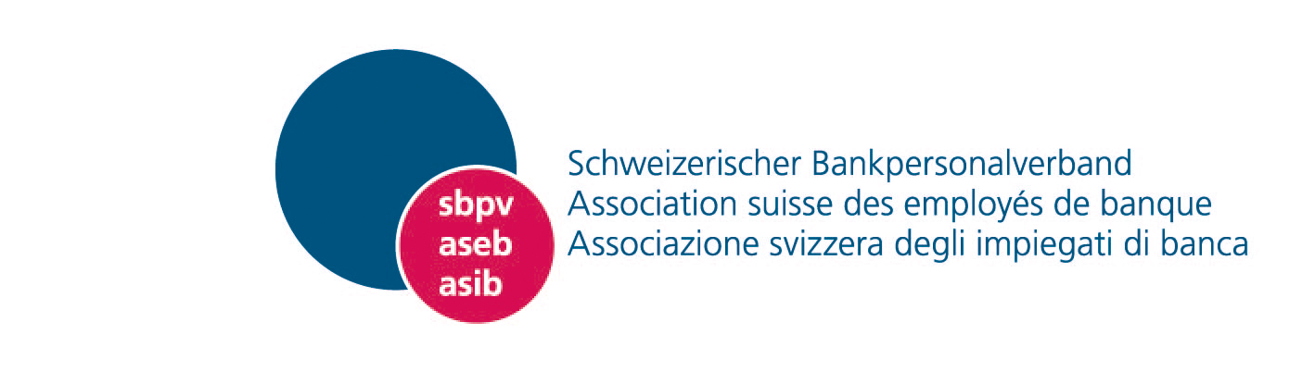

Comunicato stampa

Idoneità al mercato del lavoro e personale più anziano al centro dei negoziati CCL del settore bancario

Zurigo/Basilea, 6.6.2019. Le parti sociali del settore bancario si sono accordate, nel quadro dei negoziati sul Contratto collettivo di lavoro (CCL), in merito ad alcune modifiche da apportare alla Convenzione relativa alle Condizioni di lavoro degli Impiegati di Banca (CCIB). Esse riguardano in particolare il mantenimento e la promozione dell’idoneità al mercato del lavoro degli impiegati di banca e la protezione del personale più anziano.

Per far fronte alle complesse esigenze future del mercato del lavoro, tutti gli operatori del settore bancario devono conoscere quali sono le competenze di base richieste. Raggiungere questa consapevolezza e sostenere il personale nella sua crescita professionale e nella formazione continua durante la fase di mutamenti tecnologici, economici e demografici sono gli aspetti centrali sia per i lavoratori, sia per datori di lavoro, sia per le parti sociali.
L’Associazione svizzera degli impiegati di banca, la Società degli impiegati del commercio e l’Associazione padronale delle Banche in Svizzera hanno pertanto posto al centro dei negoziati di quest’anno il tema dell’idoneità al mercato del lavoro del personale bancario. La CCIB stabilisce che d’ora in poi le banche offrano regolarmente al proprio personale colloqui di crescita, destinati a far il punto della situazione sul mercato del lavoro e a definire le misure necessarie allo sviluppo delle competenze grazie alla formazione continua.
In questo contesto le parti sociali del settore bancario lanceranno una campagna congiunta nell’autunno 2019, il cui obiettivo è sensibilizzare e spingere tutti gli operatori del settore bancario a confrontarsi con la propria idoneità al mercato del lavoro. La campagna prevede un’autovalutazione aperta a tutti e completamente anonima che fa riferimento a competenze basilari e fondamentali predefinite.
Un’altra novità scaturita dai negoziati è l’istituzione di un comitato permanente delle parti sociali, incaricato di trattare i temi idoneità al mercato del lavoro e del personale più anziano, nonché monitorare la situazione del settore bancario e di adottare, laddove necessario, misure adeguate.

La CCIB pone in risalto per la prima volta il bagaglio di competenza ed esperienza garantito dai dipendenti più anziani, concretizzando altresì un obbligo accresciuto nei loro confronti da parte dei datori di lavoro. Le banche soggette alla CCIB offrono dunque al personale di età più avanzata e a quello di lungo corso in azienda, la possibilità di valutare di comune intesa opportune possibilità d’impiego, di reimpiego, nel quadro di colloqui di crescita, come pure alternative occupazionali all’interno del medesimo istituto se dovesse esserci la prospettiva di un licenziamento. In questi casi il personale sarà informato anticipatamente e convocato in tempo utile.

Le nuove soluzioni negoziate ribadiscono la volontà delle parti sociali di rafforzare l’idoneità al mercato del lavoro del personale. Si tratta di una responsabilità comune dei datori di lavoro e degli stessi lavoratori, che tiene conto delle peculiarità dei diversi istituti del settore bancario. Oltre alle aziende e alle parti sociali, anche il mondo politico e le autorità sono chiamati, nel rispettivo ambito di competenza, ad adottare misure efficaci in questo senso. Le parti sociali del settore bancario, pertanto, salutano favorevolmente il pacchetto di misure varato a metà maggio dal Consiglio federale riguardante la promozione mirata del potenziale indigeno di lavoratori qualificati, in particolare sotto il profilo dell’idoneità al mercato del lavoro e dei dipendenti più anziani.

Maggiori informazioni:
- Denise Chervet, direttrice dell’Associazione svizzera degli impiegati di banca,
e-mail: denise.chervet@sbpv.ch, tel.: +41 79 40 892 40
- Emily Unser, responsabile Media Relations e Public Affairs, Società degli impiegati del commercio,
e-mail: emily.unser@kfmv.ch, tel.: +41 44 283 45 60
      - Balz Stückelberger, direttore dell’Associazione padronale delle Banche in Svizzera,
e-mail: balz.stueckelberger@arbeitgeber-banken.ch, tel.: +41 79 628 20 28

Nel settore bancario, il partenariato sociale risale al 1920. Vi partecipano l’Associazione svizzera degli impiegati di banca, la Società degli impiegati del commercio e l’Associazione padronale delle Banche in Svizzera. Insieme sono i fautori della «Convenzione relativa alle Condizioni di lavoro degli Impiegati di Banca» (CCIB), cui sono soggette 46 banche con un organico complessivo di circa 60 000 collaboratori.

